1º ANO
ATIVIDADES DE 04 DE OUTUBRO A 08 DE OUTUBRO DE 2021
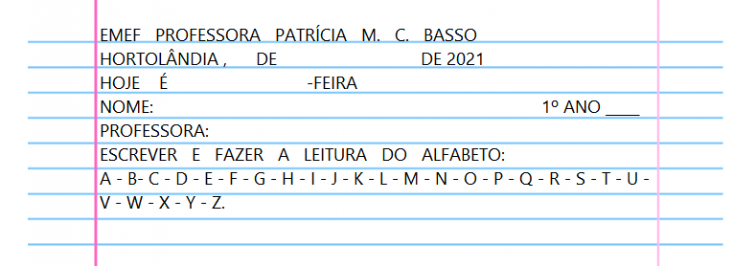
DIA DA SEMANA | ROTINA DIÁRIA DESCRIÇÃO DAS ATIVIDADES
Segunda-feira  Data: 04/10/2021 | Leitura diária: Toda criança tem direitos - Belinha, a ovelhinha Disponível na plataforma do YouTube no link: https://youtu.be/wmNnzKOOuA0  Atividade do dia: OBSERVE AS BRINCADEIRAS QUE AS CRIANÇAS ESTÃO FAZENDO E ESCREVA O NOME. SE PRECISAR CONSULTE O BANCO DE PALAVRAS.  ARTE: Que tal fazer uma atividade de arte e exercitar a criatividade? Dê uma olhadinha na atividade de Arte em nosso BLOG.
Terça-feira  Data: 05/10/2021 | Leitura diária: “Deveres das crianças”. Disponível na atividade.  Atividade do dia: A professora fará a leitura do texto (caso não esteja no presencial, peça para o responsável), preste atenção nos deveres. Após, escolha 2 deveres que as crianças têm e escreva-os.  Atividade 2: Conte quantas crianças estão brincando.  FÍSICA: Que tal se exercitar um pouquinho? Dê uma olhadinha no BLOG, na atividade preparada pelo professor de Educação Física.
Quarta-feira  Data: 06/10/2021 | Leitura diária: Disponível na plataforma do YouTube no link: https://www.youtube.com/watch?v=wNMSVdu2xVI  Atividade do dia: A professora fará a leitura do texto (caso não esteja presencial, peça para o responsável), em seguida responda as questões 1 e 2.  Inglês: Hoje é dia de aprender uma nova língua: Vamos estudar Inglês! https://portaleducacao.hortolandia.sp.gov.br/index.php/ingles
Quinta-feira  Data: 07/10/2021 | Leitura diária: Educação financeira - turma da Mônica. Disponível na plataforma do YouTube no link:  https://www.youtube.com/watch?v=eLEhKXwv37Y  Atividade do dia: Observe as cédulas de dinheiro, escreva o valor de cada uma por extenso, depois some o valor total e escreva o resultado.
Sexta-feira  Data: 08/10/2021 | Leitura diária: “ Aprendendo a pular amarelinha – Animazoo Brasil”. Disponível na plataforma do YouTube no link:  https://youtu.be/Nk6x6LTp92w  Atividade do dia: Observe o jogo de amarelinha e responda às questões. Em seguida, observe os jogos de tiro ao alvo, realize a pintura e responda o que se pede.
PARA AS ATIVIDADES DO LIVRO, VAMOS INTERAGIR.

SEGUNDA-FEIRA 04/10/2021
ATIVIDADE INTERDISCIPLINAR HISTÓRIA E PORTUGUÊS

TODA CRIANÇA TEM DIREITOS E DEVERES

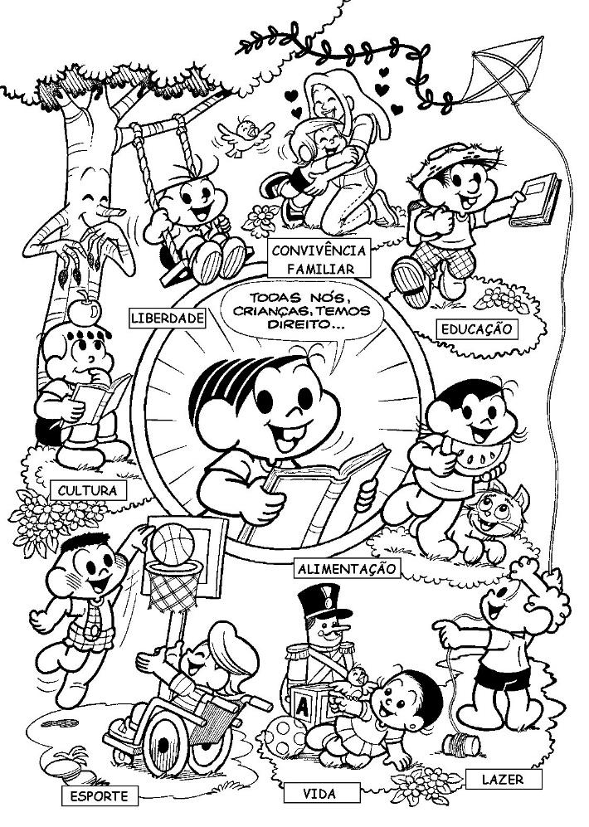

SER CRIANÇA TEM UM GOSTINHO ESPECIAL...
CORRER, PULAR, BRINCAR,
COMER MELADO E SE LAMBUZAR...
TUDO ISSO VOCÊ TEM QUE APROVEITAR!

TODA CRIANÇA TEM DIREITO DE BRINCAR.
O ARTISTA PLÁSTICO IVAN CRUZ ESTEVE EM NOSSA ESCOLA NO ANO DE 2019 PARA COLORIR E ENFEITAR A NOSSA ESCOLA COM SUA OBRA DE ARTE (BRINCADEIRAS DE CRIANÇAS). AS CRIANÇAS DA NOSSA ESCOLA PARTICIPOU PINTANDO AS SUAS OBRAS.
O ARTISTA PLÁSTICO IVAN CRUZ REPRESENTA EM SUAS OBRAS DE ARTE, BRINCADEIRAS DE RUA QUE MARCARAM A SUA INFÂNCIA.

- OBSERVE OS DESENHOS DAS CRIANÇAS BRINCANDO NA OBRA DE IVAN CRUZ ESCREVA OS NOMES DAS BRINCADEIRAS E SE PRECISAR CONSULTE O BANCO DE PALAVRAS.

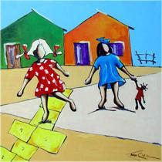 ________________________________

____________________________________

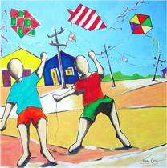 ___________________________________
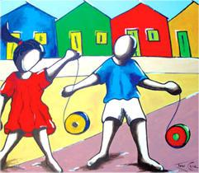 _______________________________

PULAR CORDA | AMARELINHA | IO IÔ | BONECA | PIPA

TERÇA-FEIRA 05/10/2021
ATIVIDADE INTERDISCIPLINAR HISTÓRIA, PORTUGUÊS E MATEMÁTICA

LEIA O TEXTO:

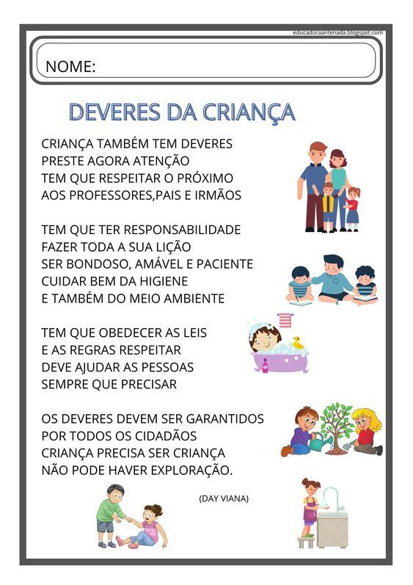
AGORA ESCREVA 2 DEVERES QUE AS CRIANÇAS TÊM.

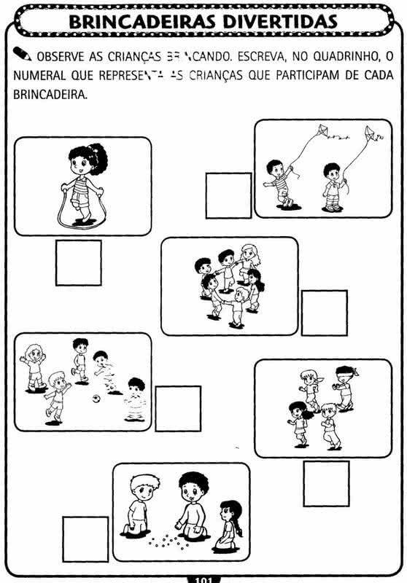

QUARTA-FEIRA 06/10/2021
ATIVIDADE INTERDISCIPLINAR HISTÓRIA E PORTUGUÊS

Brinquedos e Brincadeiras

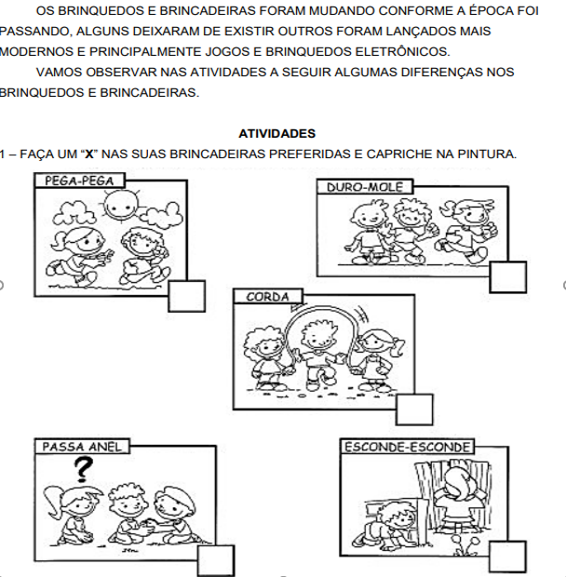

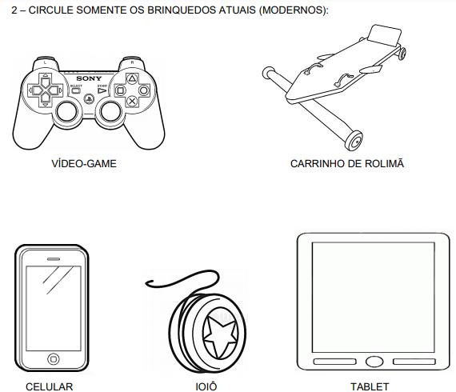

QUINTA-FEIRA 07/10/2021
ATIVIDADE INTERDISCIPLINAR MATEMÁTICA E PORTUGUÊS

PARA COMPRARMOS O QUE QUEREMOS, PRECISAMOS UTILIZAR O DINHEIRO. CADA NOTA É DIFERENTE E TEM UM VALOR. OBSERVE CADA UMA ABAIXO:

- VAMOS OBSERVAR AS CÉDULAS DE DINHEIRO E DEPOIS ESCREVER POR EXTENSO O VALOR DE CADA UMA?
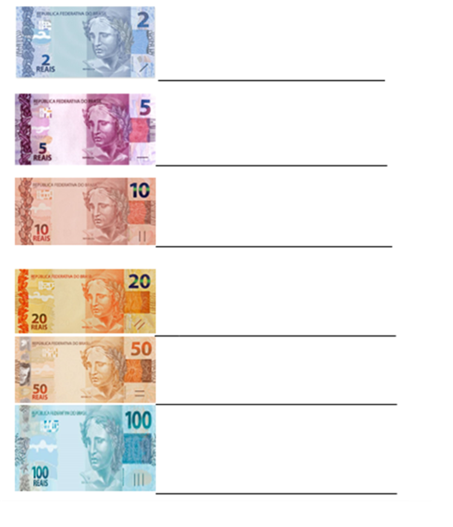

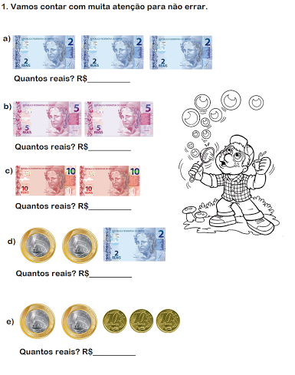

SEXTA-FEIRA 07/10/2021
ATIVIDADE INTERDISCIPLINAR MATEMÁTICA, PORTUGUÊS E GEOGRAFIA

- OBSERVE O JOGO DE AMARELINHA. CADA JOGADOR DEVE JOGAR A PEDRINHA EM UM DOS NÚMEROS, EM SEGUIDA DEVE PULAR O JOGO ATÉ O FIM O NÚMERO EM QUE A PEDRINHA CAIU, NA VOLTA, DEVE RECOLHER A PEDRINHA. EM CASO DE SUCESSO O JOGADOR SOMA OS PONTOS DO NÚMERO EM QUE JOGOU A PEDRINHA. SE O JOGADOR JOGAR A PEDRINHA FORA DO JOGO ELE PERDE A VEZ.

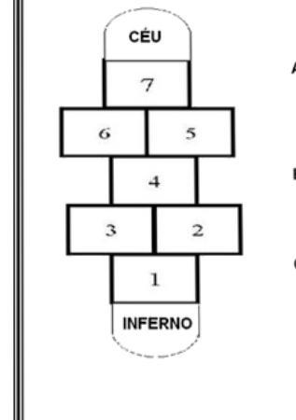
  - NA PRIMEIRA RODADA VOCÊ JOGOU A PEDRINHA E ACERTOU A NÚMERO 3 E O NÚMERO 2. AO TODO, QUANTOS PONTOS VOCÊ FEZ NESSA RODADA?
  - NA SEGUNDA RODADA VOCÊ ACERTOU O NÚMERO 7 E O NÚMERO 6. QUANTOS PONTOS FEZ NESSA RODADA?
  - QUANTOS PONTOS FEZ NO JOGO?

- OBSERVE O JOGO DE TIRO AO ALVO E RESPONDA AS QUESTÕES:

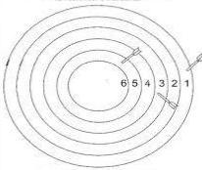

  - PINTE CADA CÍRCULO DE UMA COR.
  - SOME A PONTUAÇÃO CONSEGUIDA COM CADA FLECHA PARA TER A PONTUAÇÃO TOTAL DO JOGADOR.

